DADOS PESSOAIS 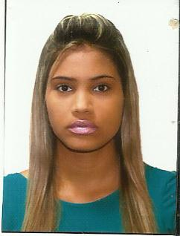
Nome: Thayná Monteiro da Silva
Idade: 19 anos
Estado civil: Solteiro
Cidade: Cachoeiro de Itapemirim – ES
Bairro: Aeroporto
Telefone: (28) 3517 4064
Cel. (28) 99944-4050 ou (28) 99914 0859
E-mail: thaynasedu@gmail.com

CURSOS DE QUALIFICAÇÃO E PROFISSIONALIZANTES

* Recepcionista, Atendimento a Clientes e Secretária
Carga horária: 08 hrs
Período: 04/2014 a 04/2014
Entidade: Grupo Maria de Nazaré

* Informática : -MS Excel 2003 -Básico
- MS PowerPoint 2010 -Básico
-MS Word 2007 -Básico
Entidade: Fundação Bradesco

*Auxiliar de Recursos Humanos:
Periodo: 23/02/2015 a 23/05/2015
Entidade: SENAI – Cachoeiro de Itapemirim-ES

ESCOLARIDADE:

Ensino Médio Completo
Entidade:*E.E.E.F.M “Professor Claudionor Ribeiro’’
Cidade : Cachoeiro de Itapemirim-ES

EXPERIENCIAS PROFISSIONAIS:

Retificadora São Luiz (Cargo: Auxiliar Administrativo e Recepcionista)
Telefone: (28) 3521-2766

Escola Estadual Agostinho Simonato (SEDU) (Cargo : Auxiliar de Secretaria Escolar )
Telefone: (28) 3521-5030

